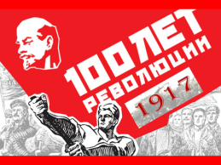
Столетний рубеж как тенденция
к примирению и объединению общества.
Уважаемые участники! Своё выступление я начну словами нашего Президента о юбилее революции: «Недопустимо тащить расколы, злобу, обиды и ожесточение прошлого в нашу сегодняшнюю жизнь… нельзя в собственных политических и других интересах спекулировать на трагедиях, которые коснулись практически каждой семьи в России, по какую бы сторону баррикад ни оказались тогда наши предки», — сказал Владимир Путин, выступая в Кремле с посланием к Федеральному Собранию.
Идет юбилейный 2017-й год - 7 ноября - 100-летие Великой российской революции 1917 года.

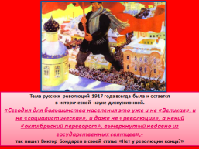
Что это было – трагедия, достижение, неизбежность, рывок вперед, шаг назад?
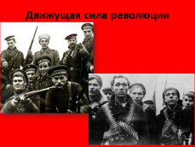
В советской исторической науке утверждалось, что в октябре 1917 года имела место Великая Октябрьская социалистическая революция, в которой принимали сознательное участие миллионы рабочих и крестьян, солдат и матросов, недовольных условиями своей жизни. 
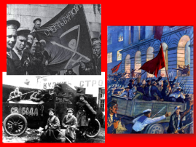
В конце 80-х годов возникла альтернативная точка зрения, что в 1917 году в России произошла просто насильственная форма изменения власти.
В настоящее время историки, общественные деятели и политики по-разному относятся к событиям 1917 года в России:
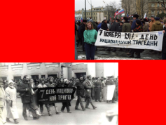
- для одних - это национальная катастрофа, которая привела к Гражданской войне, установлению в России тоталитаризма;
- для других - величайшее прогрессивное событие в истории человечества, которое оказало огромное влияние на весь мир. (например, на Китай, кот. до сих пор социалистический )
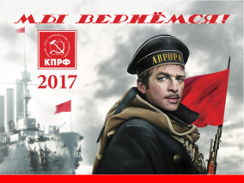
Но при этом никто не отрицает, что Октябрьская революция стала самым значительным событием ХХ века. Это часть нашей истории, про которую нельзя забывать.
И я согласна с высказыванием о том, что «Столетие революции не юбилей и не праздник, а повод как следует осмыслить события 1917 года и последующих лет»
Дата эта требует своего осмысления и переосмысления. Возможно, когда-нибудь мы (или наши потомки) придём к верному осмыслению этого процесса. Во всяком случае, нужно этим заниматься. Изучать, анализировать, сопоставлять, взвешивать…
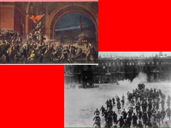
Моя точка зрения, что главный урок 1917 года для нас прост : это не должно повторяться.
Революция расколола нацию и в результате гражданской войны миллионы людей погибли с обеих сторон — и все - граждане нашей страны.
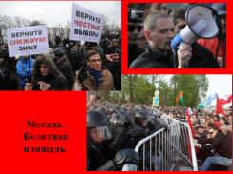
Маркс определил, что революции — это локомотив истории, и роль их действительно была огромной. Но я думаю, что опыт революции, которая сопровождалась таким количеством жертв с разных сторон, — совершенно очевидно говорит: достаточно таких революций! А проблемы внутри своего общества надо решать более цивилизованными методами.
Не зря в народе говорят: все переживём, лишь бы не было войны.
Поэтому я уверена, что у молодежи должна быть прививка против революции.
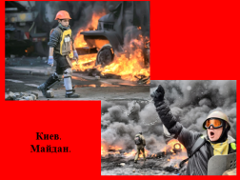
Столетний рубеж – знаковый для исторической памяти. Именно сейчас необходимо поддержать тенденцию примирения общества в отношении событий 1917 года и объединения России, способствовать популяризации качественного исторического знания для извлечения из них уроков.

А как учитель начальных классов, я хочу сказать о том, что образовательное пространство школы – это тоже платформа, на которой возможно и сплочение и примирение в нашем обществе, и остановлюсь кратко на формах и результатах своей работы с детьми, когда нить времён сохранена или преобразована в современных условиях.

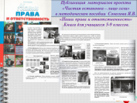
Организуя в школе процесс «добывания» знаний у педагогов снова популярен метод проектов, возникший в начале 20 века, который преобразован и успешно применяется. Так, реализовав социальный проект под руководством Брянского центра гражданского образования команда школьников из нашей школы была победителем V Всероссийской Акции «Я – Гражданин России», материалы проекта опубликованы в книге Соколова Я.В.
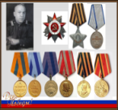
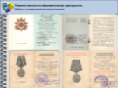
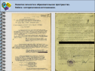
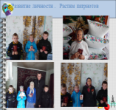
Также перед вами материалы творческого проекта «Награды Великой Победы в истории моей семьи», когда дети прикоснулись к настоящим историческим источникам: наградные документы, приказы военных лет, орденские книжки, ордена и медали прадедушек и прабабушек. Проведя доступный первокласснику анализ, мы тоже пришли к выводу: Нашу Победу у нас не отнять! Каждая семья гордится причастностью к подвигу народа. Дух Победы сплотил общество.
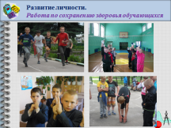
Я уверена в том, что очень важно с юных лет внедрить в сознание ребенка причастность ко всем процессам, происходящим в родном крае, к культурно-историческим событиям. Так, мои ученики стали участниками процесса вручения памятных и юбилейных наград вдовам и труженикам тыла.
Из советских времён возвращается сдача норм ГТО – отличная платформа для объединения.
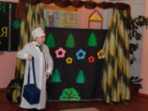
У нас в классе есть кукольный театр – хобби дворянских семей – ещё одна связующая нить поколений.
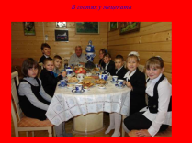
Много лет назад в России возродилась благородная традиция всех времён -помогать нуждающимся. Решить материальную проблему моего класса ( к сожалению школа ещё нуждается ) помог известный меценат Почётный председатель «Брянского землячества» В.М. Тимощенко.
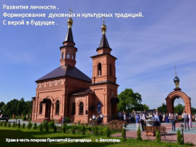
Говоря о связи времён, примирении и платформе для объединения хочу сказать о том, что ориентиром на нравственные идеалы нашего народа, его традиционные ценности и продолжением школьного курса «Основы религиозных культур и светской этики» в образовательном пространстве нашей школы стало яркое событие: совместное участие учителя, родителей и детей в благоустройстве и открытии Храма близлежащего села. Испокон веков считалось, что помощь храму - святое дело.
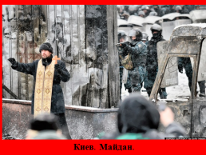
Патриарх Кирилл сказал об основаниях объединения в обществе: «Общество может объединяться только на основе тех ценностей, которые стоят выше мнения той или иной личности, той или иной группы ... Такими ценностями всегда были идея справедливости и правды, источником которой является абсолютный Бог.
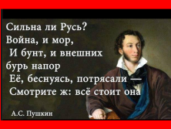
И если разрушается Его закон, то тогда каждый живет, как хочет на основании своего собственного понимания добра и зла»
И в заключении, говоря о 100 летии русских революций как о поводе для примирения и объединения несогласных в нашем обществе, хочу поддержать мысль о том, что объединить может только понимание того, как наша история, наши ценности и смыслы нашей жизни связаны с Октябрьской революцией 1917 года, блики которой отражаются на историческом лике России, воплощая в ней новый, после Советского Союза, полюс справедливости в мире. Наше примирение с революцией должно давать основу и содержание нравственного объединения нашего народа.

